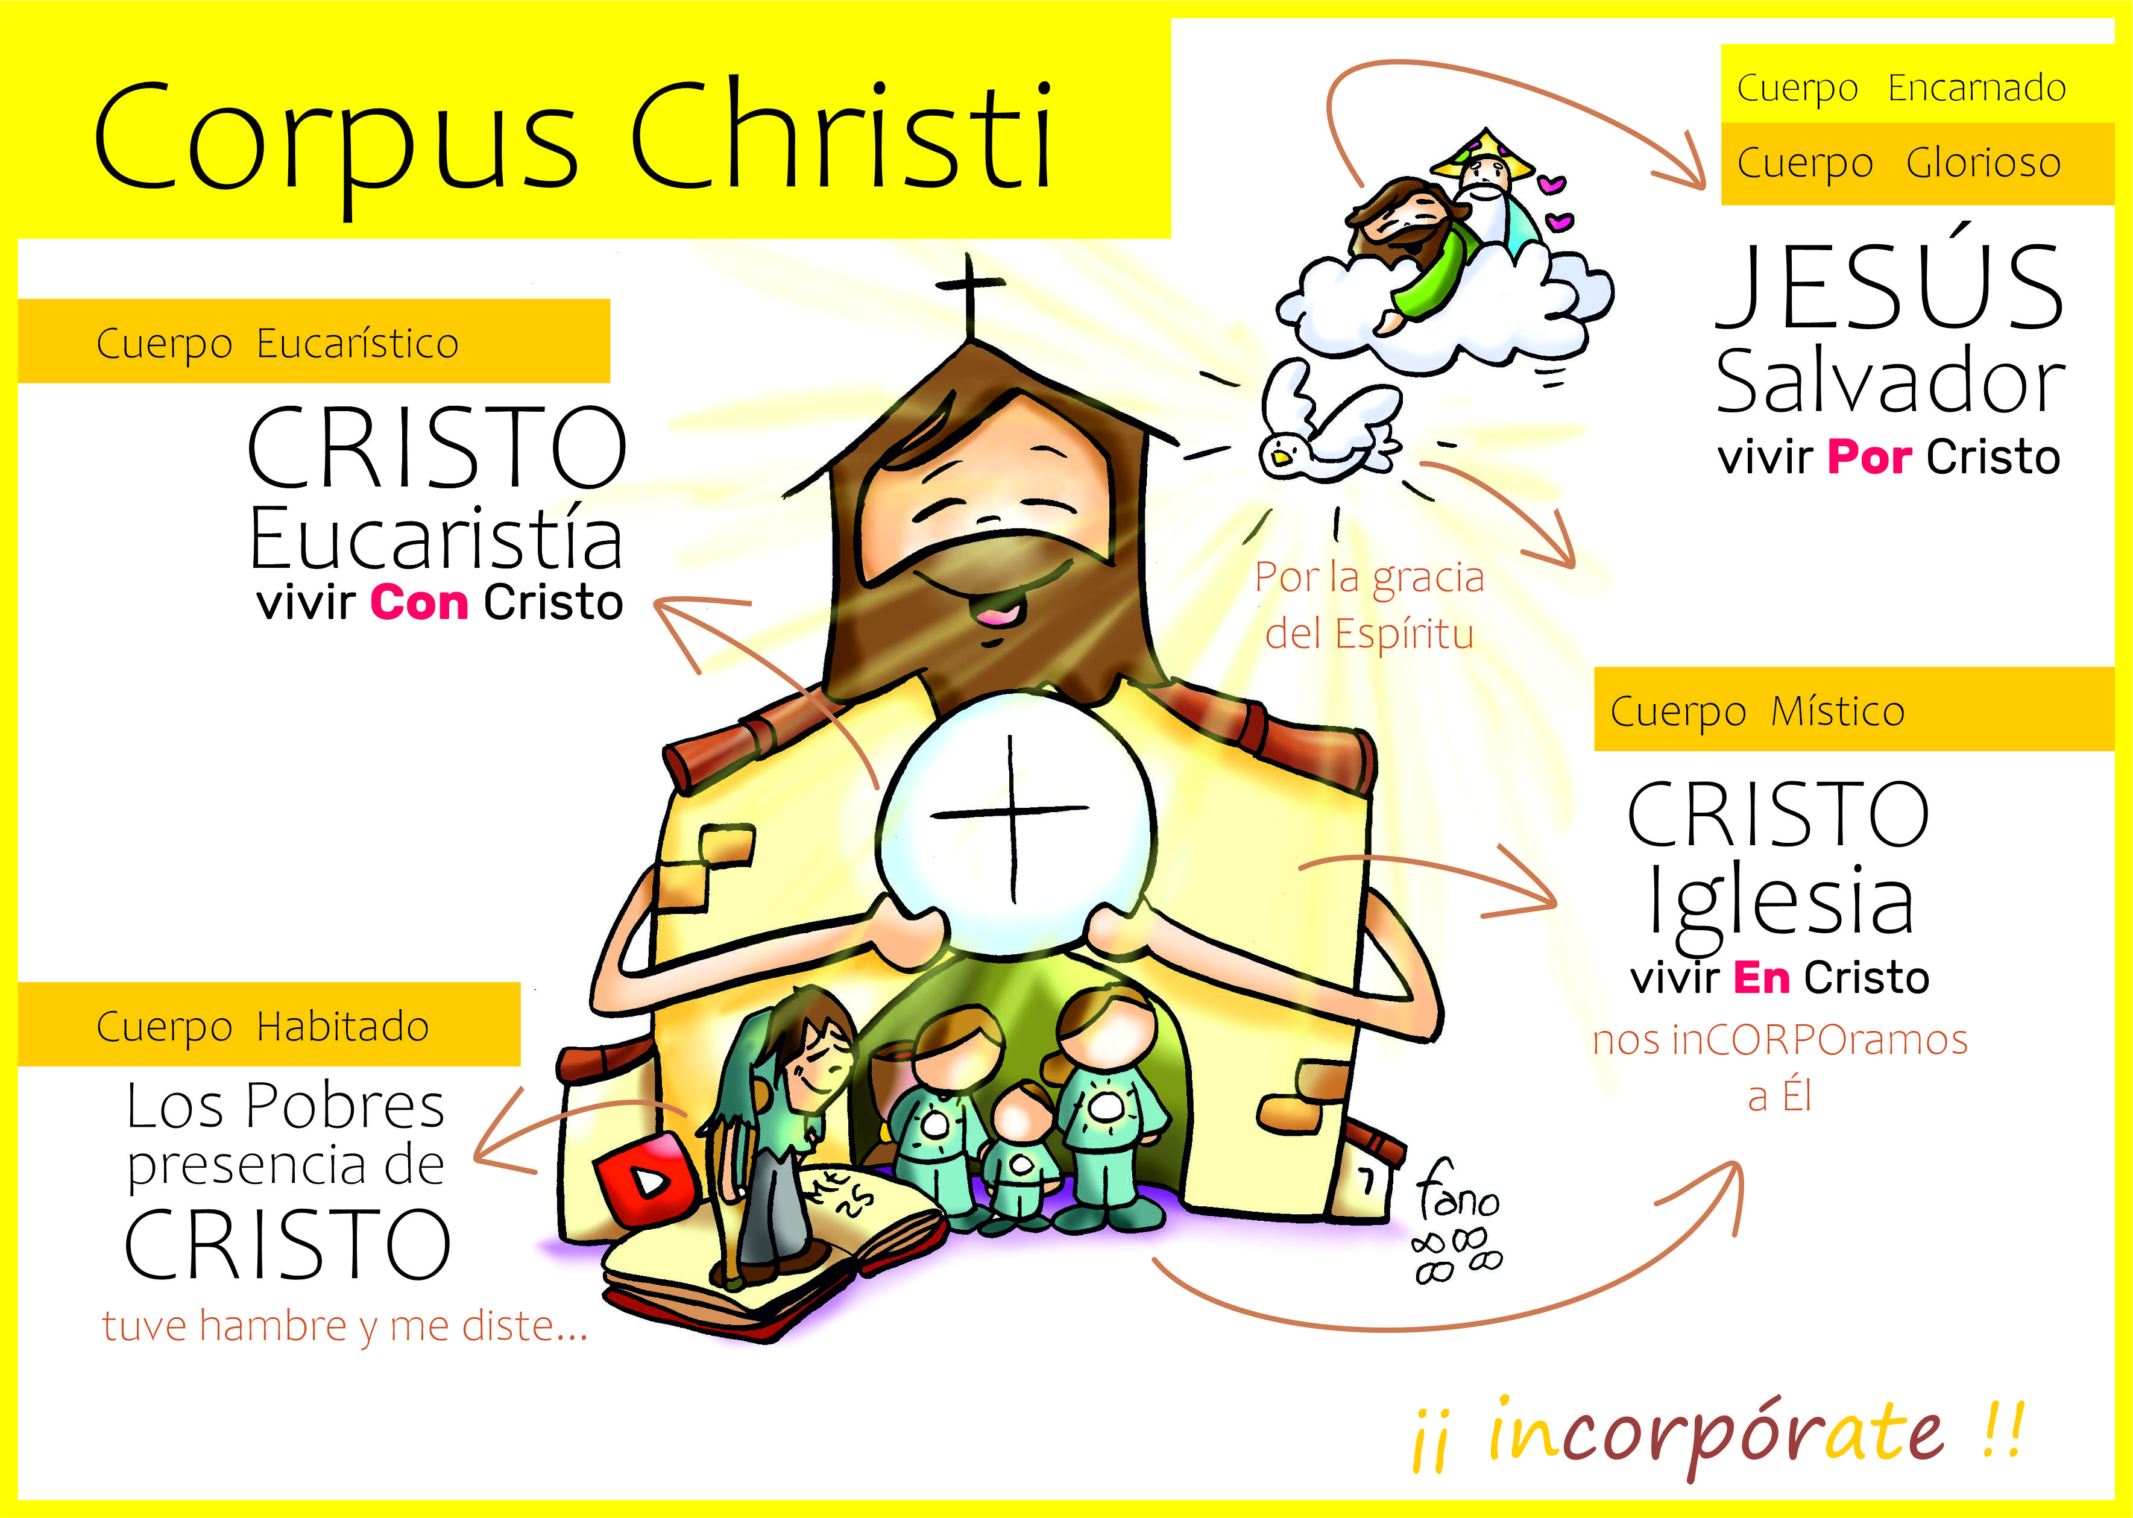

**FESTA DO CORPUS**

**Ciclo A 11 XUÑO 2023**